- Необходимо написать обработку для сборки интернет-заказов с возможностью формирования перемещения на дату отгрузки , формирование реализаций на дату отгрузки и отмены заказов.
Необходимые реквизиты для анализа указаны ниже.
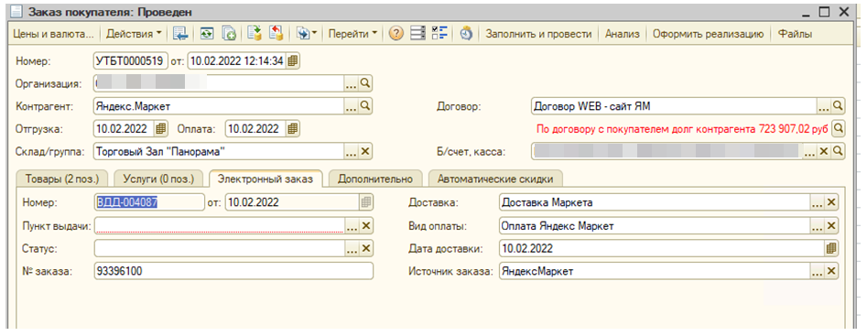

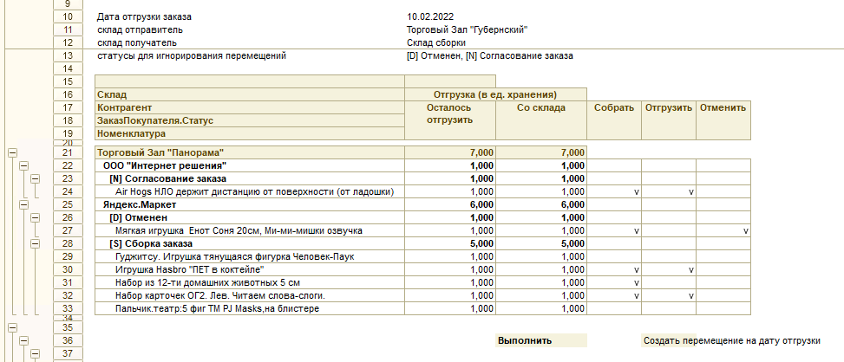
Обработка заполняется примерно как показано на отчете выше.
Реквизиты для отбора
Дата отгрузки товара – заказ.дата отгрузки
номенклатура.услуга (ложь)
Склад отправитель – склад размещения заказа покупателя
Склад получатель – склад для создания перемещения склад получатель
статусы заказа для игнорирования создания перемещения (не со всеми статусами можно в дальнейшем создавать перемещение)
Эти реквизиты можно сохранить в обработке для ежедневного использования.
Колонка собрать – пользователь ставит галочки, что он отобрал в магазине номенклатуру. При нажатии кнопки записываем в регистр сведений, что товар подготовлен для создания перемещения. (реквизиты регистра сведений - товар, заказ, собран можно придумать механизм очистки регистра при корректировке, закрытия или отгрузки заказа).Также пользователь может снять галочку сборки товара и записать в регистр по кнопке выполнить.
Кнопка создать перемещение на дату отгрузки: создает перемещение заказанного и собранного товара на дату отгрузки в заказе (заказ.дата отгрузки) с учетом запрещенных статусов заказов в отборе. Склад отправитель – выбранный склад филиала, склад получатель – выбранный склад в обработке. Само перемещение необходимо доработать, тк нельзя на текущий момент перемещать заказанный товар.
Отгрузить можно только собранный товар. Реализация формируется в разрезе контрагента и договора из заказа.
Если в заказах один и тот же договор в разрезе одного контрагента, то формируется одна реализация на группу заказов. Этот момент также необходимо доработать в 1с, так как реализации на текущий момент можно вносить только на основании одного заказа (добавить в табличную часть реквизит
Колонка отменить выбираем товар нажимаем кнопку выполнить и формируется документ корректировка заказа покупателя по выбранным позициям.
Поставить одновременно галочки отрузить и отменить нельзя .
Разворачиваемая группировка должна остаться (свернуть развернуть плюсики).

2.
Во втором варианте обработки должно измениться?
Добавлена колонка цена товара со скидкой из заказа,
Добавлена колонка сумма со скидкой из заказа
Добавлена колонка номер заказа (вкладка заказа электронный заказ № заказа)
убрать колонку собрать
группировку по заказу должна показать сумму заказа и общее количество в заказе

